CAP
C.C.F. Maths-Sciences | Académie de Bordeaux

Discipline : | Mathématiques | Durée : | 30 | min
Secteur : | 4
 La clarté des raisonnements et la qualité de rédaction interviendront dans l'appréciation des copies.
 Calculatrice électronique autorisée : oui
 Formulaire officiel de mathématiques à disposition.

Établissement : LPR Antoine Lomet  Ville : Agen | Date : 01 octobre 2007 | Note : | . . . / 10
NOM – Prénom du candidat : ………………………………………. |  | Note : | . . . / 10
Professeur responsable : Stéphanie Vieira Do Vale |  | Note : | . . . / 10

Barème de correction :

COMPETENCES | 1 | 2 | 3 | 4 | 5 | 6 | 7 | 8 | 9 | 10 | total
Identifier le caractère étudié et sa nature | 1 |  |  |  |  |  |  |  |  |  | 1
Lire des données (tableau ou graphique) |  | 0.5 |  |  |  |  |  |  |  |  | 0.5
Traiter un problème de pourcentage |  |  | 1 |  |  |  |  |  |  |  | 1
Déterminer le maximum et le minimum d’une série statistique |  |  |  | 0.5 |  |  |  |  |  |  | 0.5
Placer des points à partir d’un tableau |  |  |  |  | 1 |  |  |  |  |  | 1
Effectuer un calcul isolé |  |  |  |  |  | 0.5 |  |  |  |  | 0.5
Calculer les fréquences |  |  |  |  |  |  | 1 |  |  |  | 1
Traiter un problème de proportionnalité |  |  |  |  |  |  |  | 1 |  | 1 | 2
Tracer un diagramme en bâtons ou à secteur |  |  |  |  |  |  |  |  | 1.5 |  | 1.5
Lire un tableau simple ou à double entrée |  |  |  |  |  |  |  |  |  | 0.5 | 0.5
Clarté du raisonnement et rédaction |  |  |  |  |  |  |  |  |  |  | 0.5
TOTAL |  |  |  |  |  |  |  |  |  |  | 10

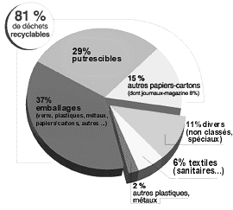

Partie 1 :
Aujourd’hui le territoire de la CAA (Communauté d’Agglomération d’Agen) génère environ 34 500 Tonnes de déchets par an...
1. Nommer le caractère étudié dans le diagramme à secteur ci-contre. Quelle est sa nature ?
2. Indiquer le pourcentage de déchets non recyclables ?
3. Calculer la masse que représentent les emballages.
Document 1

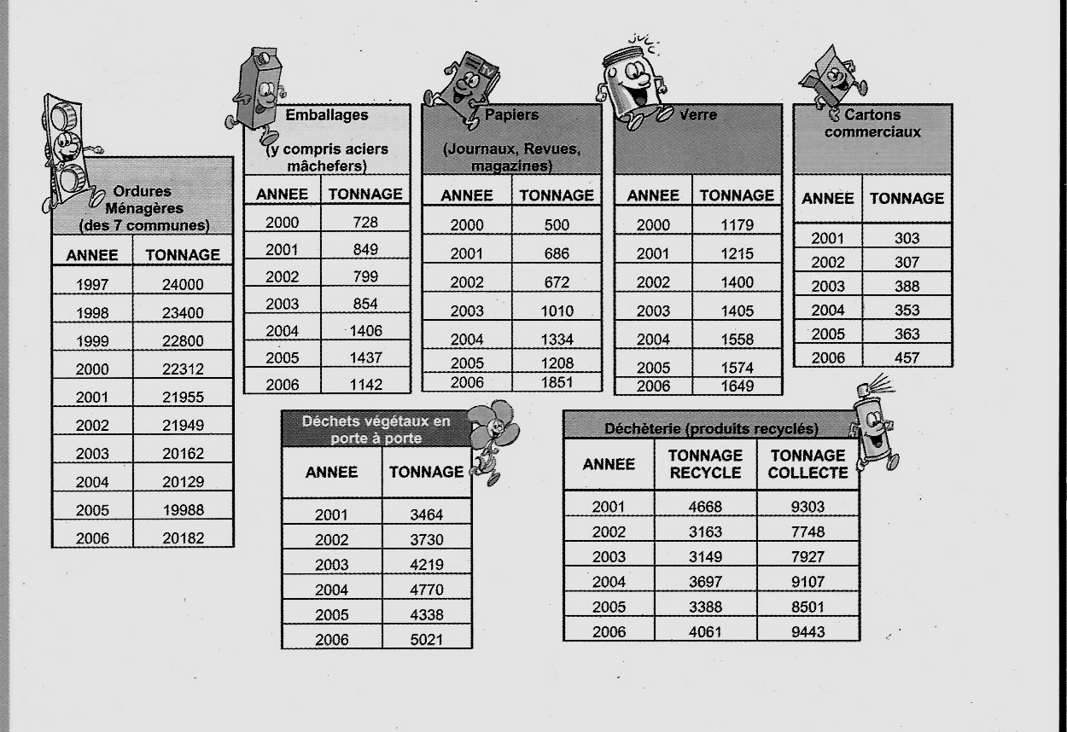
Partie 2 :
Le document 2 ci-contre indique l’évolution des tonnages des différentes catégories de déchets.
On s’intéresse aux ordures ménagères.

4. Indiquer le plus petit tonnage d’ordures ménagères relevé, ainsi que l’année correspondante.

5. Sur le graphique en annexe 1 sont représentés les valeurs du tableau des ordures ménagères. Placer les points manquants.
Document 2

Partie 3 :
Les données correspondant à l’année 2006 sont regroupées dans le tableau de l’annexe 2.

6. Calculer le tonnage total de déchets récoltés et compléter la deuxième colonne du tableau (annexe 2).
7. Calculer les fréquences (arrondir à l’unité) et compléter la troisième colonne du tableau. Vous détaillerez un calcul sur votre copie.
8. Calculer les angles en arrondissant au degré et compléter la quatrième colonne du tableau.
Vous détaillerez un calcul sur votre copie.
9. Compléter le diagramme circulaire de l’annexe 3.

Il faut 2,5 tonnes de déchets végétaux pour produire 1,73 tonnes de compost.
10. a. Indiquer le tonnage de déchets végétaux de l’année 2006 (document 2).
b. Calculer le tonnage de compost pouvant être produit.
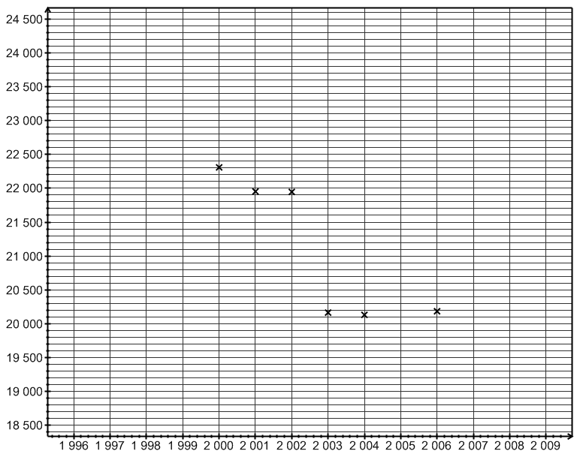
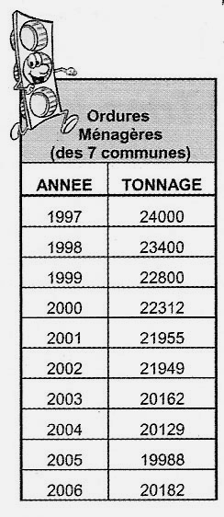
Annexe 1
Tonnage
Années

Années

Annexe 2
Catégorie de déchets | Tonnage | Fréquence en % | Angle en degré
Emballages | 1142 |  | 11
Papiers | 1851 |  | 18
Verre | 1649 |  | 14
Cartons commerciaux | 457 |  | 4
Ordures ménagères | 20182 | 51
Déchets végétaux | 5021 | 12
Déchèterie | 9443 | 24
Total |  | 100 | 360

Annexe 3

Formulaire mathématiques CAP

Puissances d’un nombre  A  B  C  B'  C'  $${\text{10}}^{0}=1\text{ ; }{\text{10}}^{1}=\text{10}\text{ ; }{\text{10}}^{2}=\text{100}\text{ ; }{\text{10}}^{3}=1\text{000}$$  $$\begin{aligned}{\text{10}}^{−1}=0,1{\text{ ; 10}}^{−2}=0,\text{01}\text{ ; }{\text{10}}^{−3}=0,\text{001} \\ a^{2}=a´a\text{ ; }a^{3}=a´a´a\end{aligned}$$  Nombres en écriture fractionnaire  $$\begin{aligned}c\frac{a}{b}=\frac{\text{ca}}{b}\text{ avec }b≠0 \\ \frac{\text{ca}}{\text{cb}}=\frac{a}{b}\text{ avec }b≠0\text{ et }c≠0\end{aligned}$$  Proportionnalité  a et b sont proportionnels à c et d  (avec $c≠0\text{ et }d≠0$)  équivaut à $\frac{a}{c}=\frac{b}{d}$  équivaut à a d = b c  Relations dans le triangle rectangle  B  C  A  AB² + AC² = BC²  $$\text{sin \{}\hat{B}=\frac{\text{AC}}{\text{BC}} ; \text{cos \{}\hat{B}=\frac{\text{AB}}{\text{BC}} ; \text{tan \{}\hat{B}=\frac{\text{AC}}{\text{AB}}$$  Propriété de Thalès relative au triangle  si (BB’) // (CC’)  alors  $$\frac{\text{AB}}{\text{AC}}=\frac{\text{AB'}}{\text{AC'}}=\frac{\text{BB'}}{\text{CC'}}$$ | Périmètres  Cercle de rayon R : p = 2 π R  Rectangle de longueur L et largeur l : p = 2(L+l)
Aires
h
b
Triangle : A = $\frac{1}{2}$b h

Rectangle : A = L l
b
h
Parallélogramme A = b h

Trapèze : A = $\frac{1}{2}$(b + b’) h

Disque de rayon R : A = π R²
h
b
b’
Volumes
Cube de côté a : V = a³
Pavé droit (ou parallélépipède rectangle)
de dimensions l, p, h :
l
h
p
V = l p h

Cylindre de révolution où A est l’aire de la base et h la hauteur : V = A h

Statistiques
Moyenne : $\bar{x}$
$\bar{x}=\frac{n_{1}x_{1}+n_{2}x_{2}+L+n_{p}x_{p}}{n_{1}+n_{2}+L+n_{p}}$
Fréquence : f
$f_{1}=\frac{n_{1}}{N}\text{ ; }f_{2}=\frac{n_{2}}{N}\text{ ; }L\text{ ; }f_{p}=\frac{n_{p}}{N}$
Effectif total : N

Calculs d’intérêts simples
Intérêt : I
Capital : C
Taux périodique : t
Nombre de périodes : n
Valeur acquise en fin de placement : A
I = C t n
A = C + I
Grille des compétences évaluées :

Domaine | Compétence | Séq 1 | Séq 2 | Séq 3
Calcul numérique | Effectuer un calcul isolé | x
Calcul numérique | Convertir une mesure (décimal ↔ sexagésimal)
Calcul numérique | Ordonner des nombres décimaux
Calcul numérique | Calculer un carré, un cube
Calcul numérique | Passer d’un résultat calculatrice à la notation scientifique
Calcul numérique | Déterminer une valeur arrondie à 10^{n} | x
Calcul numérique | Déterminer exacte ou arrondie d’une racine carrée
Calcul numérique | Utiliser l’écriture fractionnaire d’un nombre
Calcul numérique | Calculer la valeur numérique d’une expression littérale
Repérage | Lire un tableau simple ou à double entrée | x
Repérage | Utiliser une graduation
Repérage | Utiliser un repère du plan
Repérage | Placer des points à partir d’un tableau | x
Proportionnalité | Traiter un problème de proportionnalité | x
Proportionnalité | Traiter un problème de pourcentage | x
Proportionnalité | Vérifier qu’une situation est du type linéaire
Proportionnalité | Pour une situation linéaire, passer d’une forme à une autre
1er degré | Résoudre une équation du type a x + b = c
1er degré | Résoudre un problème du premier degré
Statistique | Identifier le caractère étudié et sa nature | x
Statistique | Lire des données (tableau ou graphique) | x
Statistique | Déterminer le maximum, le minimum d’une série statistique | x
Statistique | Calculer des fréquences | x
Statistique | Tracer un diagramme en bâtons ou à secteurs | x
Statistique | Calculer la moyenne d’une série statistique
Géométrie plane | Construire un segment de même longueur qu’un segment donné
Géométrie plane | Tracer une droite parallèle passant par un point donné
Géométrie plane | Tracer une droite perpendiculaire passant par un point donné
Géométrie plane | Déterminer la mesure d’un angle
Géométrie plane | Construire un angle
Géométrie plane | Construire une bissectrice, une médiatrice
Géométrie plane | Construire l’image d’une figure par symétrie
Géométrie plane | Identifier le parallélisme de deux droites
Géométrie plane | Identifier la perpendicularité de deux droites
Géométrie plane | Identifier un axe de symétrie
Géométrie plane | Identifier un centre de symétrie
Géométrie plane | Identifier un polygone usuel
Géométrie plane | Tracer un triangle, un carré, un rectangle
Géométrie plane | Tracer un cercle selon certains éléments donnés
Géométrie plane | Convertir une unité de longueur, d’aire
Géométrie plane | Mesurer la longueur d’un segment
Géométrie plane | Calculer un périmètre, une aire d’une figure usuelle
Géométrie dans l’espace | Identifier un solide usuel
Géométrie dans l’espace | Convertir des unités d’aire, de volume
Géométrie dans l’espace | Calculer l’aire et le volume d’un solide usuel
Propriétés de Pythagore et de Thalès | Calculer une longueur dans un triangle rectangle (Pythagore)
Propriétés de Pythagore et de Thalès | Identifier un triangle rectangle (réciproque de Pythagore)
Propriétés de Pythagore et de Thalès | Calculer la longueur d’un segment (Propriété de Thalès)
Propriétés de Pythagore et de Thalès | Agrandir ou réduire une figure (Propriété de Thalès)
Relations trigonométriques dans le triangle rectangle | Donner la valeur d’un cosinus, d’un sinus, d’une tangente
Relations trigonométriques dans le triangle rectangle | Donner un angle à partir du cosinus, sinus ou tangente
Relations trigonométriques dans le triangle rectangle | Déterminer dans un triangle rectangle la mesure d’un angle
Relations trigonométriques dans le triangle rectangle | Déterminer dans un triangle rectangle la longueur d’un côté
Intérêts | Déterminer un taux annuel de placement
Intérêts | Déterminer la durée de placement
Intérêts | Déterminer le montant du capital placé

Barème de correction :

COMPETENCES | 1 | 2 | 3 | 4 | 5 | 6 | 7 | 8 | 9 | 10 | total
Identifier le caractère étudié et sa nature | 1 |  |  |  |  |  |  |  |  |  | 1
Lire des données (tableau ou graphique) |  | 0.5 |  |  |  |  |  |  |  |  | 0.5
Traiter un problème de pourcentage |  |  | 1 |  |  |  |  |  |  |  | 1
Déterminer le maximum et le minimum d’une série statistique |  |  |  | 0.5 |  |  |  |  |  |  | 0.5
Placer des points à partir d’un tableau |  |  |  |  | 1 |  |  |  |  |  | 1
Effectuer un calcul isolé |  |  |  |  |  | 0.5 |  |  |  |  | 0.5
Calculer les fréquences |  |  |  |  |  |  | 1 |  |  |  | 1
Traiter un problème de proportionnalité |  |  |  |  |  |  |  | 1 |  | 1 | 2
Tracer un diagramme en bâtons ou à secteur |  |  |  |  |  |  |  |  | 1.5 |  | 1.5
Lire un tableau simple ou à double entrée |  |  |  |  |  |  |  |  |  | 0.5 | 0.5
Clarté du raisonnement et rédaction |  |  |  |  |  |  |  |  |  |  | 0.5
TOTAL |  |  |  |  |  |  |  |  |  |  | 10

